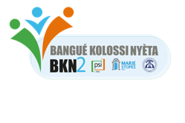

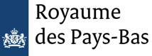

Rapport Trimestriel
Consortium BKN2

Projet : Bangué Kolossi Nyèta

Avril — Juin 2023
PERIODE :

Soumis à : l’Ambassade Royale des Pays Bas
Préparé par : le Consortium Bangué Kolossi Nyèta : BKN2

SOMMAIRE EXECUTIF :

Le consortium composé de PSI, MSI et AMPPF assure la mise en œuvre des activités du projet BKN2 financé par l’ambassade des pays Bas. Ce projet implimenté dans les régions de Koulikoro, Sikasso, Ségou, Mopti et Gao à travers un paquet d’interventions complémentaires afin d’améliorer l’accès aux services de soins de santé volontaires de qualité pour les populations vulnérables, surtout les jeunes et adolescents.
Les membres du consortium conjuguent leur effort pour offrir les services SR/PF de haute qualité adaptés aux besoins des adolescents et des jeunes à travers des approches solides de communication, d'engagement communautaire et de plaidoyer pour éliminer les obstacles et accroître l'adoption du SR. Ces approches permettent d’améliorer la capacité des adolescents et des jeunes maliens à prendre des décisions concernant leur corps et leurs besoins en se focalisant sur deux objectifs en matière de droits à la santé de la reproduction :
- Créer un environnement favorable aux DSSR en mettant l'accent sur l'élimination des barrières socioculturelles grâce à la communication, à la mobilisation sociale et au plaidoyer pour permettre aux populations vulnérables, particulièrement les adolescents et les jeunes, d’exercer leurs droits,
- Améliorer l'offre des services en SR de qualité pour offrir des soins améliorés axés sur le client notamment pour les jeunes et autres personnes vulnérables et dans zones éloignées.

ACTIVITES REALISEES :

Objectif 1
Créer un environnement favorable pour les jeunes, adolescents, les femmes les plus marginalisées et leur entourage afin de promouvoir les DSSR.

Résultat 1 :
Accroitre l’accès des adolescents et des jeunes aux informations positives et aux services adaptés à leurs besoin
1.1 Renforcement de la connaissance des adolescence et jeunes pour la recherche des services SR
Pendant ce 2ème trimestre de l’année 2023, l’engagement des jeunes c’est considérablement accru avec la mobilisation autour de la Campagne Nationale PF édition 2023
Cette communication de Mass a pu toucher le grand nombre de 3 238 424 personnes à travers la TV, radios et réseaux sociaux.

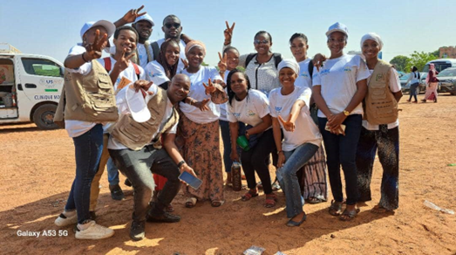
Jeunes volontaires et ambassadeurs lors du lancement de campagne PF 2023.
La mise en œuvre de la campagne au niveau des cliniques médicales privées, au niveau des officines pharmaceutiques privées ainsi qu’au niveau des centres de santé des services des armées. Des activités de mobilisation et de sensibilisation ont été effectuées par les jeunes volontaires de PSI Mali, les jeunes ambassadeurs, les agents CIP ainsi que les superviseurs à travers des stratégies fixe (VAD, Marché etc…) et des stratégies mobile (Caravane) dans les Clinique et Centre de santé communautaire partenaire de PSI à Bamako et Kati. Les activités de mobilisation et sensibilisation se sont dérouler à travers les stratégies fixe et mobile déployer sur le terrain qui sont : les visites à domiciles, des séances de sensibilisation au niveau des structures concernées et des caravanes mobiles dans les espaces publics et les zones reculées.

- Les journées GRIN
L’organisation mensuelle des journées Grin dans les structures offrant les services : Cette activité d’intensification de l’offre de services SR consiste à mieux atteindre le maximum de jeunes à risque et ou vulnérables dans les zones d’intervention. Aussi, elle s’adressera aux jeunes dans les établissements scolaires, des centres de formation et d’apprentissage et lors des activités événementielles pour améliorer la fréquentation des cliniques ProFam par les jeunes. Dans l’optique de vulgariser l’information sur le paquet de services et son prix et aussi de donner un élan à la fréquentation des cliniques ProFam Jeunes d’où la nécessité de créer un espace d’échanges entre les jeunes sur la sexualité sans tabou.

Organisation des « 72 Heures MAJ » dans les régions d’intervention et à Bamako
Organisation des sketchs et ballets thématiques avec le MAJ pour la promotion des DSS

- Les causeries et Conférences dans le milieu scolaire et non scolaire

C’est animation de masse dans les écoles ou conférence débats dans les écoles sont menées à travers des journées de sensibilisations des jeunes filles groupements féminin
Ce sont des activités de sensibilisation et de mobilisation souvent accompagnées du packages d’offre de services PF et aussi parfois du dépistage du cancer du col de l’utérus et SR/PF sur place.
Le nombre de jeunes et adolescents touchés au T2 est de 969 699.

- Les Emissions Radio

Il a été établi un contrat de collaboration avec 11 radios de proximité pour renforcer l’accès aux informations fiables d’une durée de 6 mois renouvelables. Dans les clauses du contrat chaque radio doit diffuser 196 spots et une émission sur la santé de la reproduction par mois. Les diffusions commenceront en Q3 de 2023.

Le tableau N°1 : le nombre de radio par district sanitaire et par région.
N° | Région | District sanitaire | Nom de radio | Nombre
1 | Ségou | San | Radio Bètafô | 1
2 | Ségou | Bla | Radio Danaya | 1
3 | Mopti | Djenné | Radio Jamana | 1
4 | Koulikoro | Kati | Radio Jigui | 1
5 | Koulikoro | Kati | Radio Bèlèkan | 1
6 | Koulikoro | Dioila | Radio Djamakan | 1
7 | Koulikoro | Fana | Radio Mambé Bèfô | 1
8 | Koulikoro | Ouelessebougou | Radio Badenya | 1
9 | Sikasso | Niéna | Radio Tériya | 1
10 | Sikasso | Koutiala | Radio Coton de Koutiala | 1
11 | Sikasso | Sikasso | Radio Star FM Sikasso | 1
Total |  |  |  | 11

Les émissions radiophoniques dénommées « Emissions Grin » animées et réalisées pour mieux sensibiliser les jeunes et relayer les messages de promotion de la santé de reproduction. Les émissions radiophoniques interactives, positionnées comme une tribune de partage d’informations fiables et d’expériences pour les jeunes en matière de santé de reproduction. L’émission est conçue et animée par les jeunes pour les jeunes, elles impliquent les jeunes à toutes les étapes de sa conception.
Pour lier l’offre de service à la communication au cours des émissions Grin, les prestataires des structures jeunes sont invités comme personnes ressources aux différentes émissions « Grin ».

Digitalisation :
Un point d’honneur a été mis sur l’aspect digitalisation comme moyen de communication à travers plusieurs canaux dont :
- La plateforme Web TV et la radio en ligne de l’AMPPF qui pour objectif de toucher les adolescents et jeunes utilisateurs des réseaux sociaux en diffusant des programmes éducatifs sur la SRAJ. Il été renforcée par l’acquisition de matériels modernes et le boostage a des publications L’organisation des sessions thématiques sur les DSSR à travers WhatsApp, Facebook, You Tube et le Web TV.
- 1.3 La CIP

Les activités de mobilisation sociale ont été menées par les Agents CIP à travers plusieurs canaux dont entre autres :

- Les visites à domicile : les Agents CIP ont mené les causeries individuelles dans les familles auprès des femmes en âge de procréer. Ces activités ont été programmées avec les clientes (date, heure et lieu).

- Les causeries de groupe : elles ont été organisées par les Agents CIP dans les quartiers, les marchés, les milieux scolaires, les établissements professionnels et les groupements des femmes. Ces causeries éducatives ont permis de sensibiliser un plus grand nombre de clientes.

- La campagne PF : les Agents CIP ont participé activement aux activités de la campagne PF pour l’atteinte des objectifs. Ils ont organisé des grandes mobilisations communautaires.

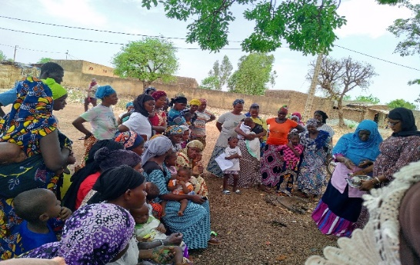
Une Agent CIP et une Superviseur santé en sensibilisation dans un quartier péri-urbain de Bamako (Samè).

- Les journées portes ouvertes et N’terini : les Agents CIP ont participé à ces différentes activités promotionnelles de la PF afin de renforcer les références.

- Les réunions mensuelles : les Superviseurs CIP ont tenu des réunions à la fin de chaque mois. Ces réunions ont permis d’évoquer les activités réalisées, les points forts, les points à améliorer et de faire des recommandations.

Les Agents CIP ont mené les activités de sensibilisation et de mobilisation dans la région de Sikasso, Ségou et le district de Bamako. Les causeries ont porté sur la PF, les SAA, la RRANS, les IST, le Dépistage du cancer du col de l’utérus, le paludisme… Les causeries ont été suivies de références vers les cliniques ProFam et CSCOM. Les clientes ont bénéficié des offres de services adéquats à leurs besoins.

Les données CIP :

Personnes touchées | Total
Nombre de femmes touchées par la CIP | 29 102
Nombre d'hommes touchées par la CIP | 2 335
Total | 31 437

- LIGNE VERTE

Les 2 Téléconseillères ont répondu aux appelants sur des questions de la Planification Familiale, les SAA, le Dépistage du cancer du col de l’utérus, les IST/VIH, la Prévention du Paludisme, le WASH, le SATO...
Les appelants ont été orientés et référés selon les besoins.
Le superviseur de plateau a suivi les activités du centre d’appel et la réunion mensuelle a été tenue régulièrement.
Les numéros de la ligne verte sont :
- Orange : le 80 00 28 28 et
- Malitel : le 80 00 11 81

Les données de la ligne verte :

Nombre d’appelants | Total
Nombre d’appelants femmes reçues sur la ligne verte | 302
Nombre d’appelants hommes reçus sur la ligne verte | 92
Total | 394

Résultat 2 :
Renforcer la capacité des acteurs communautaires à lever les barrières socioculturelles empêchant la réalisation des DSSR, par le biais de la mobilisation sociale.

Écoles des Maris

Les maris modèles ont mené les activités de sensibilisation et de mobilisation à travers la stratégie CIP notamment les causeries éducatives de groupe et des visites à domicile.
Les Coachs ont organisé des réunions aux niveaux de chaque école. Ces réunions avaient pour buts d’évaluer les activités réalisées et de planifier celles à venir.
Les DTC ont assuré les suivis rapprochés des activités des maris modèles. A travers ces suivis, les capacités des Coachs ont été renforcées.
Au cours de ce trimestre 2, la supervision conjointe des écoles des maris a été réalisée par les DRS, CSRéf, SLDSES et PSI Mali dans chaque district.
Les écoles des maris ont participé de manière remarquable aux activités de la Campagne PF.

Données des activités des Ecoles des Maris :

Indicateurs relatifs aux suivis des Ecoles des Maris | Total T2 2023
Nombre personnes sensibilisées | 27 781
Nombre de suivis rapprochés | 83
Nombre de supervision conjointe | 1

Clubs des Maris

- Assurer la supervision des clubs des maris et futurs maris : En tenant compte des nouvelles dispositions prises, les clubs de Maris ont été supervisés pendant tout le trimestre.
- Assurer le fonctionnement des clubs de Maris : L’AMPPF a assuré le fonctionnement des CDM en fournissant les collations.

Résultat 3 :

Établir un cadre de politique plus favorable à l’exercice des DSSR, par le biais du plaidoyer.

Pour rendre l’environnement favorable à l’exercice du droit à la santé sexuelle et reproductive (DSSR), le consortium BKNII a prévu d’établir des Groupes de travail DSSR au niveau des communes, qui regroupent les OSC et les autorités administratives et municipales pour analyser et planifier des actions visant à améliorer la situation en SR dans la commune. La finalité des plaidoyers communautaires est de parvenir à élaborer un plan d’action du droit à la santé sexuelle et reproductive au niveau communal. C’est dans ce cadre que du 19 au 21 avril 2023, MSI Mali a effectué un atelier de plaidoyer communautaire dans le district sanitaire de Bla. 56 personnes (professionnels de la santé, de la police, de la justice, de la gendarmerie et de la société civile) ont participé à cet atelier. Après l’atelier, un groupe travail a été mis en place pour rédiger un plan d’action permettant de l’appuyer les ASACO dans l’acheminement des produits contraceptifs.

Objectif 2 :
Améliorer l'offre de services SSR de qualité, notamment pour les jeunes et autres groupes vulnérables dans les zones le plus éloignées.

Résultat 1 :
Le renforcement des capacités en prestation de services de qualité, notamment des services de santé adaptés aux jeunes.

Pendant ce trimestre, l’équipe chargée de la qualité des soins a audité 24 structures partenaires de santé sur 26 prévues dans les districts de Dioila (13 PSS) et de Fana (11 PSS). Les prestataires des deux autres structures n’étaient pas disponibles au moment du passage de l’équipe. La note moyenne varie entre 86 à 96%. Aucun site modèle n’a été enregistré.
L’équipe a également évalué la compétence de 33 prestataires sur 39 prévus dans les dits districts sanitaire (22 prestataires à Dioila sur 26 prévus et 11 prestaires à Fana sur 13 prévus). Les six manquants n’étaient pas disponibles pour des raisons de mutations, de congés de formations et pour des raisons sociales.

En termes de résultat : 31 prestataires ont atteint le niveau 1 de compétence ce qui leur permet d’offrir les services sans l’assistance d’un formateur. 2 prestataires ont atteint le niveau 2 de compétence ce qui indique qu’ils ont besoin de l’assistance d’un formateur. Un plan d’action a été élaboré et partagé avec les co formateurs des districts de Fana et Dioila pour le suivi formatif sur le terrain.
  - Approvisionnement en intrants

Résultat 2 :

Rapprochement des services SR des populations vulnérables et dans les zones mal desservies.
- Equipes mobiles et ambulatoire :
La campagne PF 2023 a offert une véritable opportunité à tous de booster ses résultats sur l’offre des services. Dans les cliniques fixes et mobiles des services ont été offerts notamment :
-La planification familiale avec l’intensification des méthodes de longue durée ;
- Le dépistage des cancers des seins et du col de l’utérus ;
-Le dépistage et le traitement des IST ;
- Le dépistage et la référence du VIH SIDA
Tout ceci couronné par la gratuité des services qui a permis une grande mobilisation des populations surtout démunies et moins desservies à Bamako et dans les régions.
Des stratégies mobiles ont été menées également en faveur des populations déplacées internes dans la zone de Mopti et de Gao ainsi qu’à Bamako à Niamana.
De même on note :
• L’organisation des activités de sensibilisation nocturne couplées avec l’offre de services auprès des aides ménagère durant 2 nuits à Sébénikoro ;
• L’organisation d’une caravane de sensibilisation couplée à l’offre de service qui a sillonné les localités de Koulikoro, Santiguila et séjourné à Ségou ou la campagne a pris fin ;
• La réalisation d’offre de service par le « faire-faire » dans les zones à risque d’insécurité élevé notamment dans la zone de Markala : Le CSCOM de Tacharane a abrité cette activité qui a réunie 820 clients pendant le trimestre à Gao.
• Dans la zone de Mopti les CSCOM de Manaco, Niacongo, Bounguel, Sampara et Fatoma sont les bénéficiaires de cet appui du trimestre. A Ségou réalisation d’une activité de faire-faire dans le district sanitaire de Markala, dirigé par le Médecin Chef du District.
• Organiser des sorties en stratégie avancée vers les maternités rurales et CSCOM partenaires :
Malgré la recrudescence de l’insécurité des activités de stratégie mobile ont été menées à Gao, Ansongo et Bourem avec l’implication des CSREF et des
Les 4 MS Ladies ont menés des activités d’offre de service en stratégie avancée dans les cliniques privés, les écoles et aussi les sites de regroupement de femmes. Comme représenté dans le graphique ci-dessous, 2 429 clients ont été servis par les 4 MS Ladies sur 2 189 clients prévus.
Graphique N°2 : Nombre de clients servis pendant le Q2_2023 dans les structures partenaires de santé

Résultat 3 :
Renforcer les systèmes de qualité de soins pour améliorer l’approche de soins centrés sur le client.

3.1 Supervision conjointe avec la DRS de Ségou a été effectuée dans le district sanitaire de Bla. L’objectif de la mission était de :

- Echanger avec les acteurs de mise en œuvre de la campagne PF (ASACO, Mairie, Groupements de femmes et de jeunes etc.) sur les aspects d’organisation et les activités de mobilisation sociale,
- Renforcer l’implication des Equipes Cadres du District dans le processus de supervision des activités des CSCOM,
- Evaluer la qualité des données et l’archivage des outils de collectes des données.
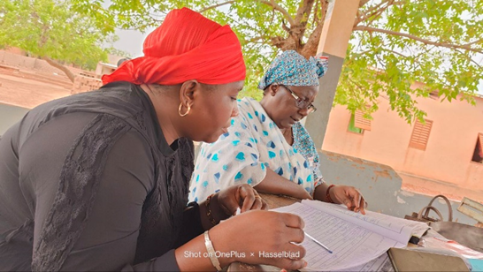
- PSI/Mali a eu à faire d’Avril à Juin 2023 la supervision et coaching de certains prestataires des sites partenaires dans les régions de Mopti, Ségou, Sikasso, Koulikoro et dans le district de Bamako afin que les prestataires puissent offrir les services de qualité.
- En plus de cela une mission de la qualité des soins a été organisée dans le district de Bamako afin d’évaluer le niveau de mise en œuvre des recommandations de l’évaluation externe 2021 et interne 2022 de la qualité des soins ; superviser les superviseurs santé de Bamako, faire un suivi par rapport à l’utilisation de l’application HNQIS par les superviseurs santé de Bamako avec un plan d’action des recommandations.

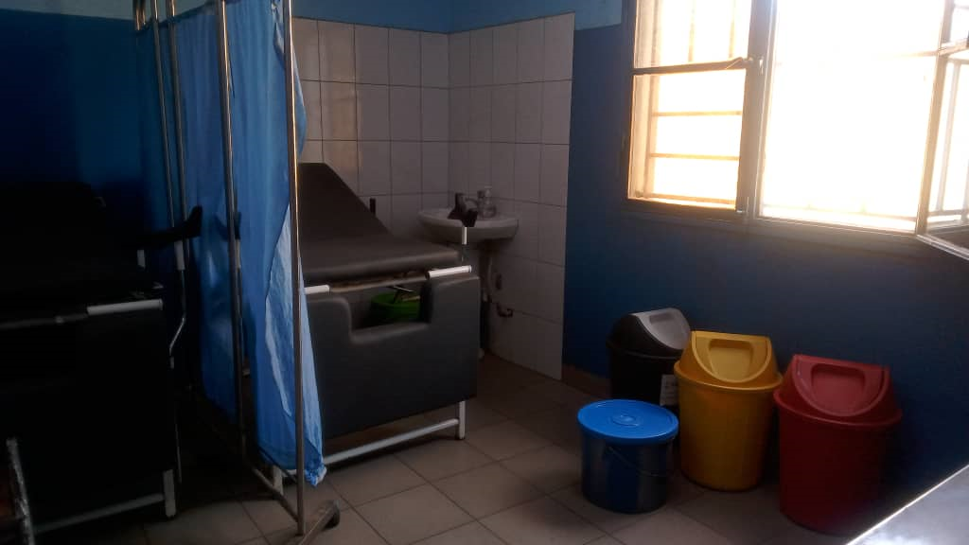
Exemple de la présentation d’une salle d’accouchement dans un centre partenaire

  - Formations/Suivi post-formation/Coaching
Dans le cadre du suivi et coaching des jeunes volontaires, un programme de formation en ligne et en présentielle existe. Chaque vendredi & samedi soir (pour les formations en ligne) et au moins 1 à 2 fois par semaine au bureau PSI.

  - Supervisions/Evaluation

SUPERVISION SEMESTRIELLE DU PROGRAMME JEUNE, DOTATION DES CLINIQUES EN PRODUITS et PROSPECTION DE NOUVELLES CLINIQUES JEUNES

- Cliniques et prestataires :
L’un des constants de la supervision est que tous les promoteurs/prestataires continuent d’aimer ce programme, sont motivés, engagés à continuer à redynamiser afin que les jeunes puissent bénéficier des services.
Les points focaux et responsables BR jouent un rôle important dans la gestion du programme jeune.
Nous avons eu de échanges honnêtes, sincères, convergent et surtout objectif, avec plusieurs propositions et recommandations.
Le ravitaillement en produits de prise en charge des cas d’IST est fait par les BR.
Sur l’ensemble de nos cliniques jeunes, plusieurs sont moins dynamiques actuellement.
Il a été décidé de ravitailler en produits uniquement les cliniques jeunes dynamiques avec les prestataires engagés ;

Certaines cliniques ne respectent pas les règles de l’OMS en termes de Services de Santé Adaptés aux Jeunes, notamment le cadre de la salle de consultation (confidentialité, salle d’attente, durée d’attente, accessibilité prestataire, accessibilité prix).

Des mesures rapides ont été mise en place pour corriger les insuffisances, palier aux difficultés que rencontrent les structures et un coaching des prestataires/jeunes clubs Grin est fait.

- Jeunes :
Les jeunes, comme toujours ont toujours été très motivés et engagés ; certains jeunes volontaires sont plus actifs et engagés que d’autres ; Les jeunes pairs mobilisateurs ont besoin d’être renforcés en effectif, en formation et en outils de sensibilisation.
Les jeunes volontaires manquant pour indisponibilité sont remplacés par de nouveaux.
- Les points focaux :
Toujours disponibles pour les jeunes ; engagés et motivés,

DEFIS : (Endogène & Exogène dans la Mise en œuvre du projet BKN2)
Au cours de la mise en œuvre des activités du projet BKN2, nous avons rencontré les difficultés suivantes :
- La non-disponibilité du personnel formé sur la technologie contraceptive (les mutations du personnel, les congés de formation etc.),
- La discordance entre les données des registres PF, DHIS2 et RMA
- L’insécurité qui limité la progression des AMS pour les activités de communication pour le changement de comportement dans le district sanitaire de Djenné
- Le contexte d’insécurité nous impose de réfléchir à des stratégies innovantes
- La Pérennisation des CDM et FM demeure un défi majeur.
- Organiser la mise à niveau des écoles des maris BKN1 mises en place par AMPPF dans la région de Mopti.

LECONS APPRISES :

En termes de leçons apprises, nous retenons que :
- L’implication des autorités sanitaire régionales et de district facilite l’intégration des activités du projet à celles du MoH au niveau opérationnel,
- L’organisation des ateliers de partages des données dans les districts sanitaires permet également de corriger les données à tous les niveaux (MoH et ONG).
- La gratuité contribue à améliorer les indicateurs ;
- L’implication des learders communautaires formés précédemment par l’AMPPF a permis d’accroitre l’adhésion des autres leaders et des communautés ;
- Le « faire-faire » adopté par l’AMPPF comme approche a permis d’offrir plus de services aux populations dans les zones à haut risque d’insécurité.

Contactez - nous
+223 44 90 01 11/12

